**TP6 : Circuits séquentiels**

* **Première partie : Bascules** -

But :

* L’étude, la vérification et la réalisation de Bascule SR à l’aide de portes logiques.
* L’étude, la vérification et la réalisation de la bascule SRT.
* L’étude, la vérification et la réalisation de la bascule D.
* L’étude, la vérification et la réalisation de la bascule JK.

**Procédure 1**: Bascule SR (Flip Flop SR)

1. En utilisant le module KL 33008 bloc d, les entrées A3 et A4 sont connectées aux switches SWA A’(TTL), SWB B’ (TTL). Les sorties F6 et F7 sont connectées aux LED L1 et L2. Quels sont les états de F6 et F7 ? Eteignez l’alimentation pour quelques secondes puis la remettre en marche ; quels sont les sorties F6 et F7 ?

Dresser la table de vérité : les sorties F6 et F7 en fonction des variations des entrées A3 et A4 (les entrées sont des impulsions négatives).

|  |  |  |  |
| --- | --- | --- | --- |
| A4 | A3 | F6 | F7 |
| 0 | 0 |  |  |
| 0 |  |  |  |
|  | 0 |  |  |
|  |  |  |  |

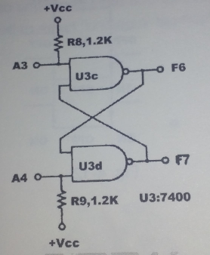

**Procédure 2**: Bascule SRT (Flip Flop SR avec horloge)

1. En utilisant le module KL 33008 bloc d, connecter F4 à A3, F5 à A4. CK2 qui est l’horloge est appliquée aux portes U5a et U5b. Les deux entrées restantes de U5a sont reliées ensemble à A1 et les deux entrées restantes de U5b sont reliées à A5.

Compléter la table de vérité : les sorties F6 et F7 en fonction des variations des entrées A1 et A5 (les entrées sont des impulsions positives) pour les valeurs de CK2 à l’état ‘0’ puis à l’état ‘1’.

|  |  |  |  |
| --- | --- | --- | --- |
| A5 | A1 | F6 | F7 |
| 0 | 0 |  |  |
| 0 |  |  |  |
|  | 0 |  |  |
|  |  |  |  |

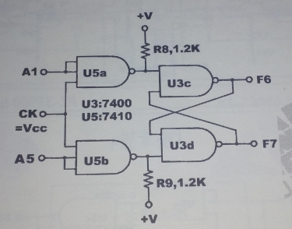

**Procédure 3**: **Bascule D (Flip Flop Data)**

1. En utilisant le module KL 3308 bloc d

Compléter le circuit réalisé dans la procédure 2 en reliant A1 à A2 et F3 à A5 pour construire le circuit de la bascule D.

Connecter A1 à SW1, CK2 à la sortie SWA A et F6 à L1 (Entrée D c’est l’entrée A1)

Compléter ce tableau

|  |  |  |
| --- | --- | --- |
| CK | A1 | F6 |
| 0 | 0 |  |
| 0 | 1 |  |
|  | 0 |  |
|  | 1 |  |

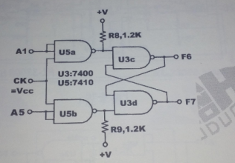

**Procédure 4**: **Bascule JK**

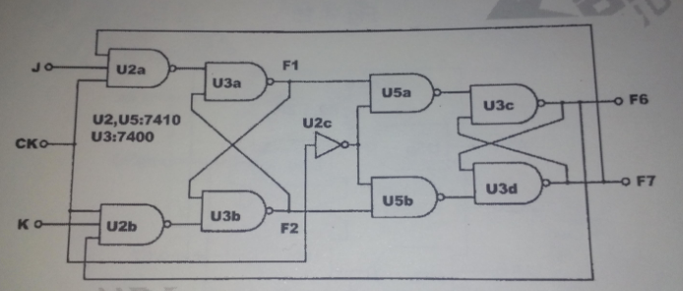 M. KADDECHE